2022

**Integrantes:**

* Balich, Franco
* Buceta Sbrizza, Ian
* Fazzito, Franco
* Perchet, Katia
* Torterolo, Cristian

**Profesor:** Cingolani Enrique Antonio

**Fecha de realización:** 2/05/2022

**Obtención de la Curva característica de un diodo**



**TP de Laboratorio**

**“Obtención de la Curva característica de un diodo”**

**Integrantes:**

* Balich, Franco
* Buceta Sbrizza, Ian
* Fazzito, Franco
* Perchet, Katia
* Torterolo, Cristian

**Fecha de realización:** 2/05/2022

**Síntesis del trabajo**

*“La curva característica de un diodo consta de dos regiones: por debajo de cierta diferencia de potencial, se comporta como un circuito abierto y por encima de ella como un circuito cerrado con una resistencia eléctrica muy pequeña. Por lo que durante este trabajo se realizamos una serie de mediciones con el fin de poder observar dicha curva en un diodo real, observando tanto la intensidad como la tensión y dándonos como resultado una curva a fin a lo visto en la teoría.”*

**Objetivos**  
 Realizar el estudio de la unión P-N. Obtener la curva característica tensión-corriente de un diodo.  
**Introducción teórica**  
 El diodo está constituido básicamente por una juntura o unión de dos materiales semiconductores extrínsecos, uno tipo P y otro tipo N. Esta juntura posee la característica de permitir el paso de la corriente eléctrica en un sentido (siempre que se supere una tensión umbral) y oponerse al paso de la misma en sentido inverso.  
Al conectar una fuente de alimentación a un diodo existen, por lo tanto, dos tipos de polarizaciones:

* En polarización directa el positivo de la fuente se conecta al bloque P y el negativo al N. Si la tensión aplicada supera la barrera de potencial o tensión umbral del diodo (~0,65 V para el silicio y ~0,25 V para el germanio) el diodo conduce la corriente.
* En polarización inversa el negativo de la fuente se conecta al bloque P y el positivo al N. En esta situación el diodo se opone al paso de la corriente eléctrica.

Desarrollo de la experienciaParte a) Verificación e identificación de los terminales de un diodo1. Con el multímetro en la escala de resistencia eléctrica (Ohm) conectar las puntas de prueba a los extremos del diodo a verificar.  
2. Con polarización directa la resistencia puede ser medida, aunque se observarán valores muy altos (del orden de los MΩ). Con polarización inversa la resistencia es tan alta que no alcanza a ser medida.  
3. Identificar, siguiendo los pasos 1 y 2, los extremos P y N de varios diodos.  
4. Con los multímetros digitales también pueden probarse diodos en la posición identificada =>ξ que mide la tensión de conducción de la juntura. Con polarización directa medirá ~ 0,6 V, en tanto que con polarización inversa el valor indicará fuera de rango (OL).

Parte b) Determinación de la curva característica corriente-tensión de un diodo1. Armar el Circuito N° 1, utilizando la R = 2 KΩ.  
2. Con polarización directa ir variando la tensión Vf y tomar las lecturas de corriente y tensión (I y V) para los valores de la Tabla I.  
3. Con polarización inversa ir variando la tensión Vf y tomar las lecturas de corriente y tensión (I y V) para los valores de la Tabla II.  
4. Con los valores obtenidos, dibujar la curva característica I vs V del diodo ensayado.

**Trabajo realizado**

Para el trabajo utilizamos:

* **Una fuente de alimentación de laboratorio:** La cual proveíamos de alimentación eléctrica el circuito que realizamos para tomar las mediciones y poder crear la curva característica de un diodo. Además, esta fuente se caracteriza poder regular por medio de dos potenciómetros la tensión continúa ofrecida por la fuente y con otro potenciómetro se puede regular la corriente máxima suministrada, la cual por medio de dos cables con fichas cocodrilo podíamos conectar la alimentación al circuito.
* **Protoboard:** Es una placa de pruebas con agujeros en donde poder montar componentes electrónicos de forma simple y rápida, la cual usamos para montar el circuito de prueba para obtener los datos de la curva característica del diodo.
* **Cables:** Fueron alambre de cobre de diámetro aproximado de 0.25mm que usamos para realizar las conexiones en la protoboard de los diferentes componentes electrónicos.
* **Diodo** **1N4007**: Es el componente electrónico fundamental en este trabajo, ya que posee la característica de conducir corriente en un solo sentido y solo luego de aplicar una determinada tensión eléctrica, que durante el trabajo fuimos variando para poder obtener la curva característica del diodo.
* **Resistencias eléctricas:** Son componentes electrónicos que ofrecen una determinada resistencia al flujo de la corriente que circule entre dos conectores que posee. Además, tiene un pequeño cuerpo cilíndrico el cual tiene 4 franjas de colores, que según un código de colores, indican el valor de resistencia eléctrica que posee el componente. En este trabajo usamos una resistencia de 1,5KΩ.
* **Multimetro(2):** Es un dispositivo electrónico que es capaz de medir tensión eléctrica (Continua y Alterna), corriente eléctrica y resistencia eléctrica, mediante dos cables que tiene en él.

**Circuito realizado para la practica**

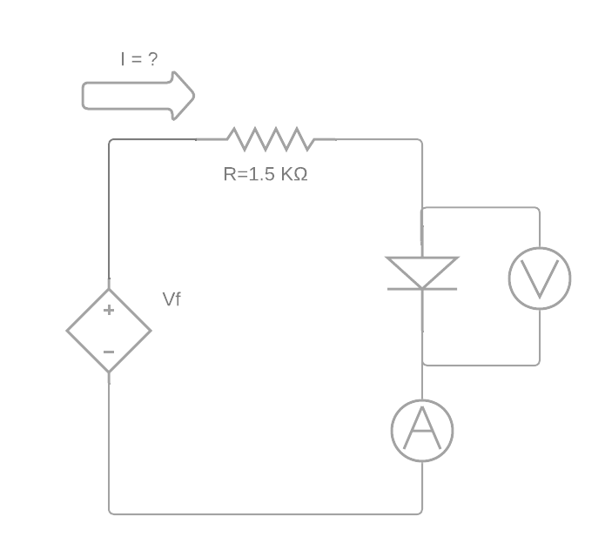 **Proceso**

Para la obtención de los datos lo que hicimos fue un proceso de medición, en donde seguimos el circuito indicado en el punto anterior, en el cual medimos la caída de tensión sobre el diodo y la corriente que circula por el mismo de forma iterativa variando la tensión ofrecida por la fuente de laboratorio de a 1V, yendo de 0 V a 12 V para tomar mediciones de la polarización directa del diodo y luego invertimos la alimentación para medir los valores con el diodo polarizado en inversa repitiendo el mismo proceso.

A continuación, se pueden observar los datos obtenidos y su grafico correspondiente.

**Datos obtenidos durante las mediciones de la practica**

|  |  |  |  |  |  |  |
| --- | --- | --- | --- | --- | --- | --- |
| **Polarización directa** | | |  | **Polarización inversa** | | |
| **VF** | **Id** | **Vd** |  | **VF** | **Id** | **Vd** |
| 0V | 0mA | 0V |  | 0V | 0mA | 0V |
| 1V | 0,4mA | 0,523V |  | ‒1V | 0mA | ‒1V |
| 2V | 1,1mA | 0,575V |  | ‒2V | 0mA | ‒2V |
| 3V | 1,6mA | 0,6V |  | ‒3V | 0mA | ‒3V |
| 4V | 2,3mA | 0,62V |  | ‒4V | 0mA | ‒4V |
| 5V | 3mA | 0,63V |  | ‒5V | 0mA | ‒5V |
| 6V | 3,7mA | 0,635V |  | ‒6V | 0mA | ‒6V |
| 7V | 4,3mA | 0,643V |  | ‒7V | 0mA | ‒7V |
| 8V | 5mA | 0,65V |  | ‒8V | 0mA | ‒8V |
| 9V | 5,6mA | 0,655V |  | ‒9V | 0mA | ‒9V |
| 10V | 6,4mA | 0,661V |  | ‒10V | 0mA | ‒10V |
| 11V | 7mA | 0,665V |  | ‒11V | 0mA | ‒11V |
| 12V | 7,7mA | 0,67V |  | ‒12V | 0mA | ‒12V |

Tabla II

Tabla I

Gráfico 1

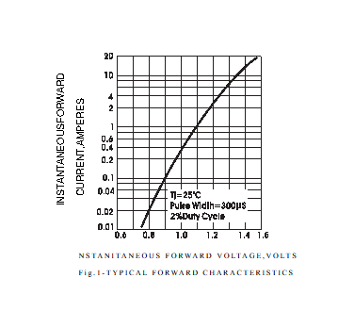Y al compararlo con el grafico ofrecido por el fabricante, podemos comprobar que al menos para 1V la corriente es de 0,4mA como nos dio en las mediciones.

Gráfico 2

**Conclusiones**

En resumen, podemos concluir que con esta práctica pudimos observar de forma práctica lo expresado teóricamente durante las clases sobre la curva característica de un diodo al polarizarse de forma directa e inversa al realizar una serie de mediciones en un circuito electrónico real, pudimos familiarizarnos con los testers para realizar mediciones, crear un primer circuito simple, comprobar que lo medido coincide con lo planteado por el fabricante y además pudimos tener un primer encuentro con los elementos que posee el laboratorio para realizar prácticas de electrónica.

**Apéndices**

*Aclaraciones*

* En el grafico podemos observar que pareciera que la línea azul sigue un patrón lineal, pero realmente es solo el inicio de la curva del diodo y se ve como tal por las escalas utilizadas y por la limitación de tensión hasta 12V al realizar la práctica.
* En el grafico tampoco se pudo comprobar la tensión inversa de ruptura a la cual se debe someter el diodo para que se produzca una avalancha de electrones inversa que destruye al diodo.

**Bibliografía**

* Albella, J.M., Martinez Duart, J.M. (2005). Fundamentos de microelectrónica, nanoelectrónica y fotónica. Madrid. Pearson Educacion.
* Garcia, N., Damask, A. (1998) Physics for computer science students. (2nd ed.). Springer.